Цель здоровьесберегающих технологий в дошкольном образовании

Применительно к ребенку – обеспечение высокого уровня реального здоровья воспитаннику детского сада и воспитание валеологической культуры как совокупности осознанного отношения ребенка к здоровью и жизни человека, знаний о здоровье и умений оберегать, поддерживать и сохранять его, валеологической компетентности, позволяющей дошкольнику самостоятельно и эффективно решать задачи здорового образа жизни.

Применительно к взрослым – содействие становлению культуры здоровья, в том числе культуры профессионального здоровья воспитателей ДОУ и валеологическому просвещению родителей

Десять золотых правил
здоровьесбережения:

Соблюдайте режим дня!

Обращайте больше внимания на питание!

Больше двигайтесь!

Спите в прохладной комнате!

Не гасите в себе гнев, дайте вырваться ему наружу!

Постоянно занимайтесь интеллектуальной деятельностью!

Гоните прочь уныние и хандру!

Адекватно реагируйте на все проявления своего организма!

Старайтесь получать больше положительных эмоций

Желайте себе и окружающим только добра!

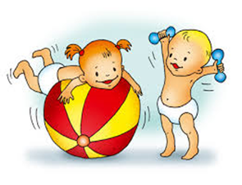
ЗДОРОВЬЕСБЕРЕГАЮЩИЕ
ТЕХНОЛОГИИ В ДОУ
Единственная
Единственная красота, которую я знаю,- это здоровье.
Генрих Гейне
красота, которую
я знаю, – это здоровье.
Генрих Гейне

Подготовила: Недикова Татьяна Алекесеевна, воспитатель МАДОУ ДСКВ «Югорка» г. Покачи
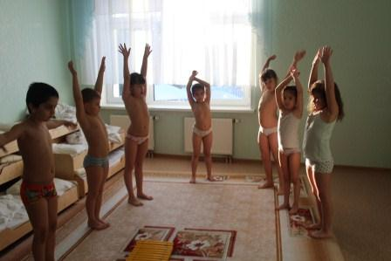

Здоровье – это состояние полного физического, психического и социального благополучия, а не просто отсутствие болезней или физических дефектов.

Здоровьесберегающие технологии - это система мер, включающая взаимосвязь и взаимодействие всех факторов образовательной среды, направленных на сохранение здоровья ребенка на всех этапах его обучения и развития.

Группы здоровьесберегающих
Технологий

Технологии сохранения и стимулирования здоровья:
Ритмопластика, динамические паузы, подвижные и спортивные игры, релаксация, гимнастика пальчиковая, гимнастика для глаз, гимнастика дыхательная, гимнастика бодрящая

Технологии обучения здоровому образу жизни:
Утренняя гимнастика, физкультурное занятие, проблемно-игровые (игротреннинги и игротерапия, коммуникативные игры) активный отдых, самомассаж, точечный
самомассаж

Коррекционные технологии:
артикуляционная гимнастика, технологии музыкального воздействия, сказкотерапия, психогимнастика, фонетическая и логопедическая ритмика.

